
Cap. 23: LAS PRIMERAS NARANJAS EN LA SAFOR
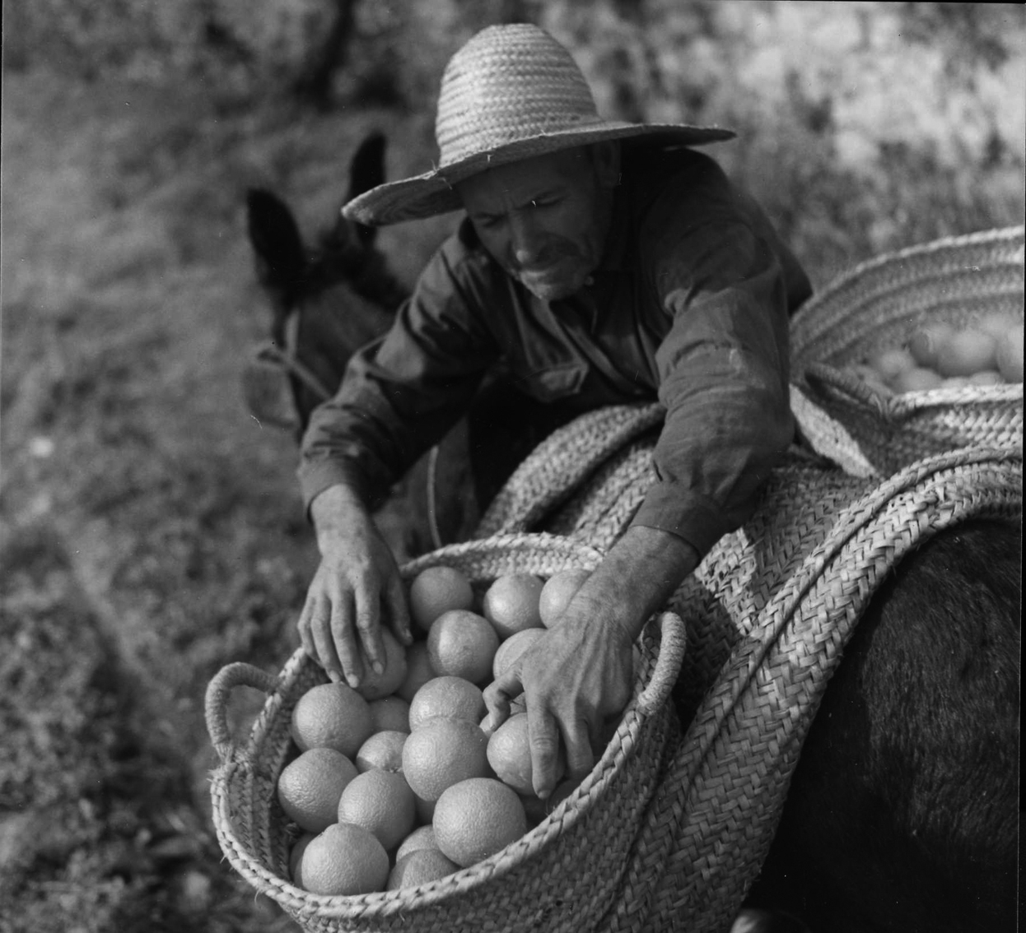
En 1785, Fernando García, natural de Almoines, bisabuelo de Mariví Ramos, tomó el tranvía de caballos que unía Gandia con Carcagente deseoso de conocer unos árboles llamados naranjos que su amigo el párroco Vicente Monzó Vidal trajo de Italia en 1781. En cuanto contempló los frutos parecidos a esferas de oro, no pudo evitar un gesto de admiración. El cura sonrió, tomó una naranja y se la dio a probar. Fernando comió todos los gajos, se relamió los labios y exclamó:
– ¡Es la mejor fruta que he probado en mi vida!
Luego, su amigo le mostró un antiguo ejemplar del Dioscórides donde leyó las propiedades, casi milagrosas, de las naranjas llamadas sanguinelis o de la sangre, que curaban varias enfermedades y prologaban la vida de los ancianos.
Impresionado por lo que había visto, gustado y leído, Fernando regresó a Almoines con la firme decisión de plantar naranjos en todas sus tierras. Nada más dieron sus primeros frutos, los llevó al mercado. Y en cuanto algunos saborearon su jugosidad y dulzura, las naranjas se convirtieron en el brillante objeto del deseo de muchos agricultores.
Fernando construyó su primer almacén en la actual calle de La Purísima. Allí, las mujeres sentadas en el suelo sobre un lecho de paja, limpiaban y seleccionaban las mejores naranjas para llevarlas a los mercados de Alicante y Valencia, donde se

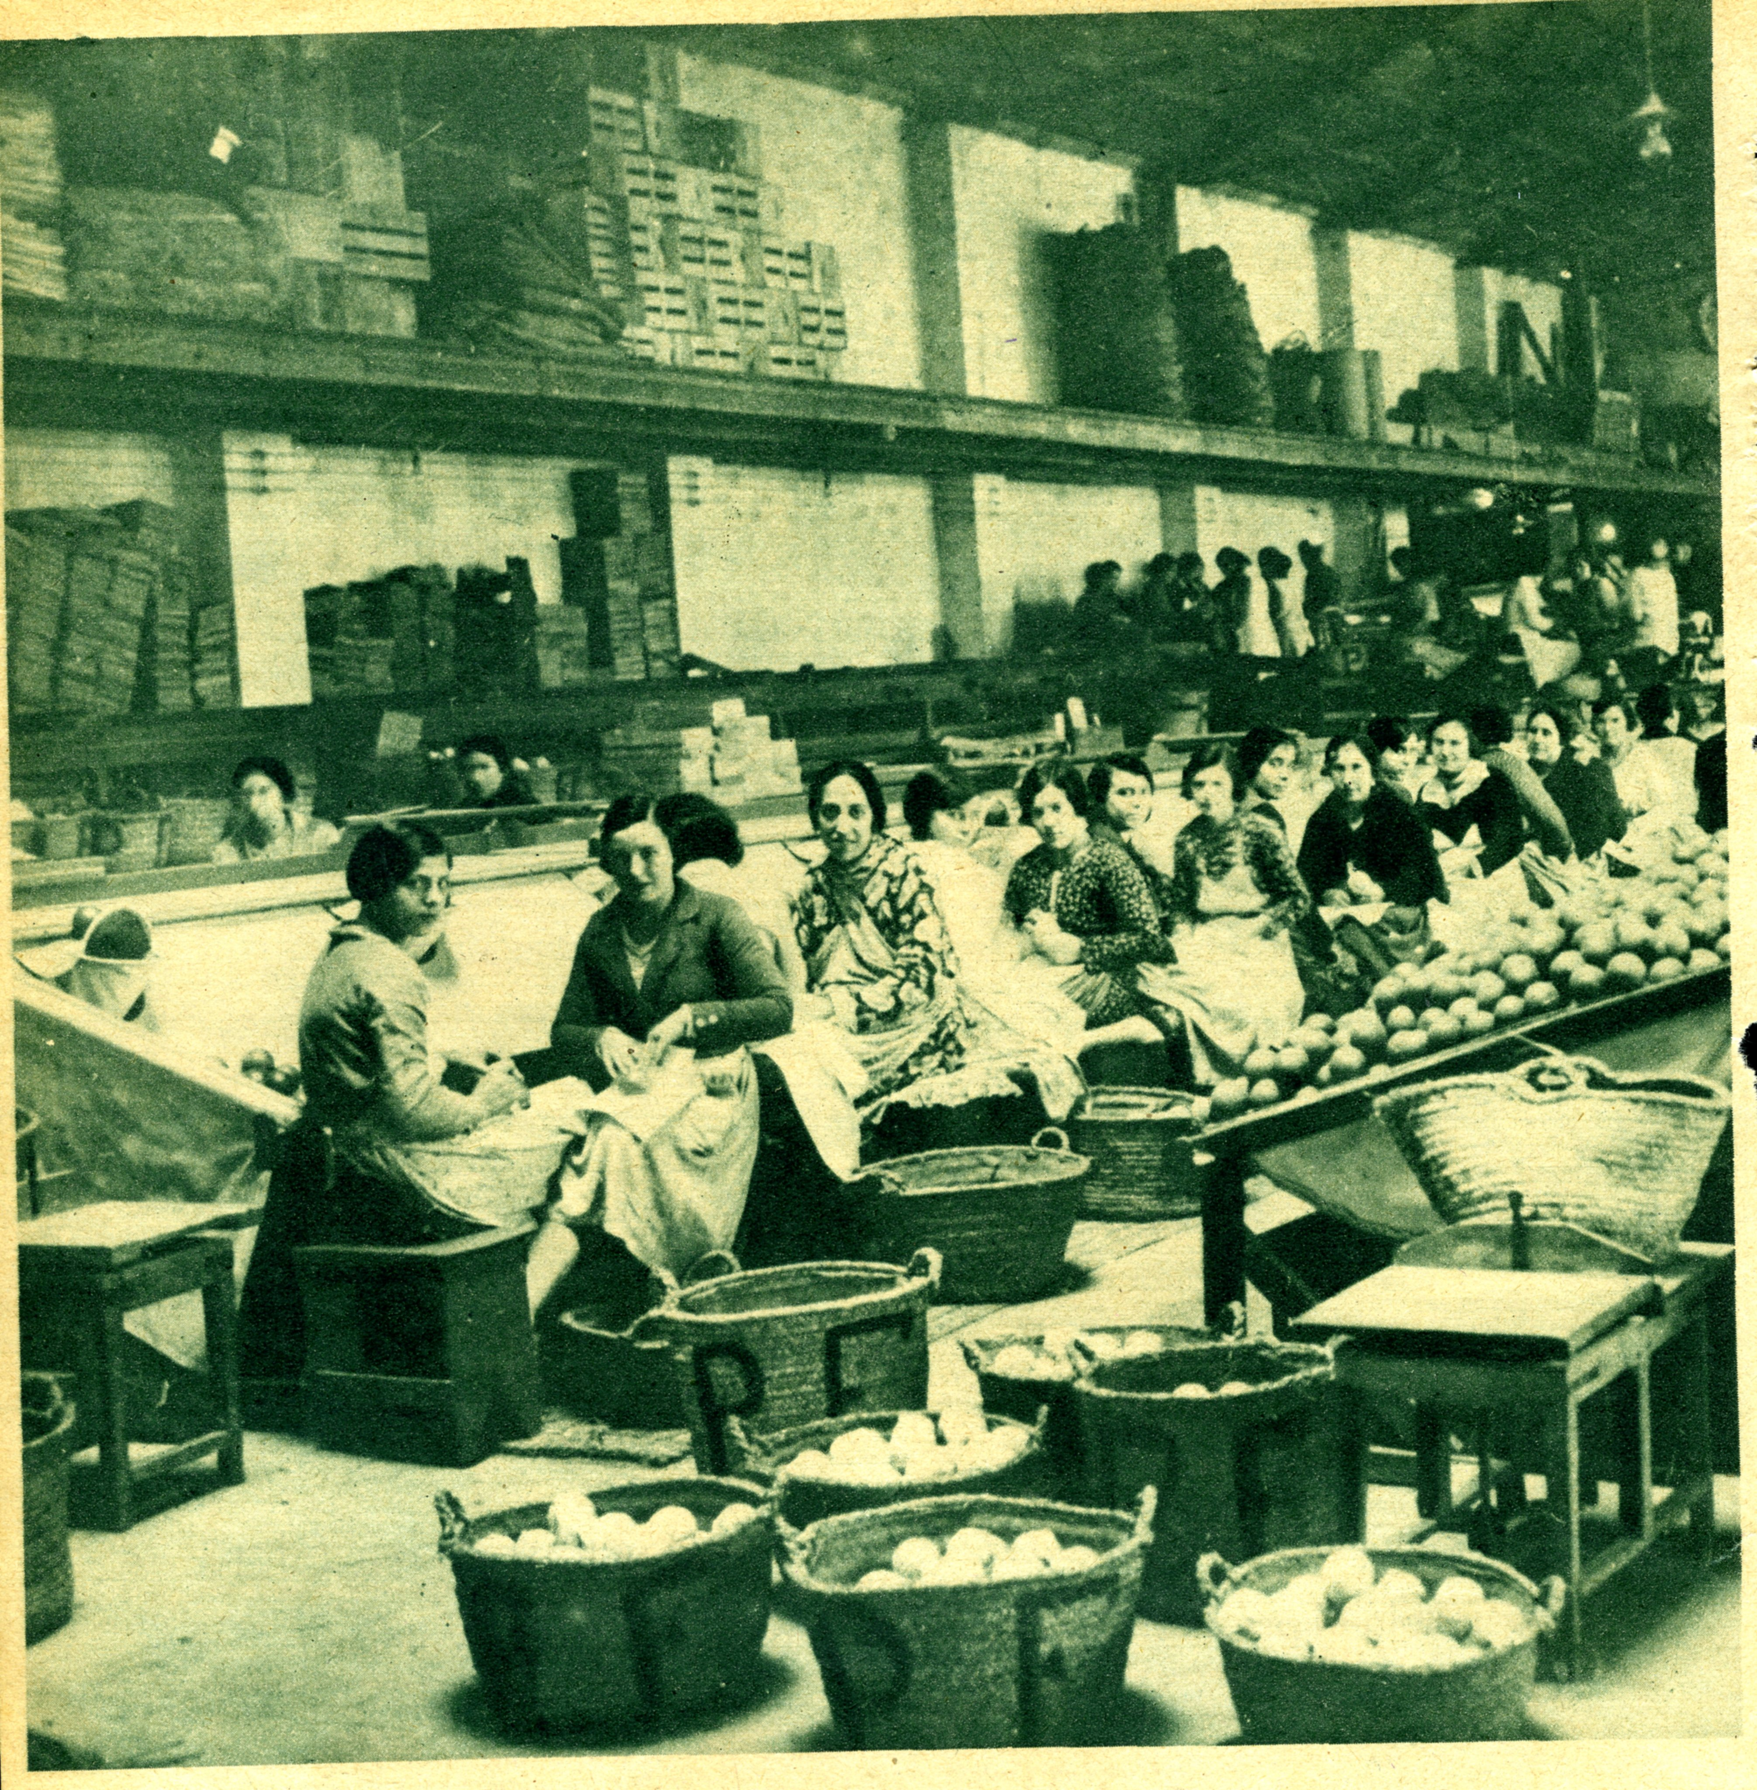
repitió el éxito de Gandia. Y fue entonces cuando su amigo Miralles, cuya familia tenía un puesto en el mercado de Marsella, le propuso asociarse para vender sus naranjas en Francia. No lo dudó. Firmaron un contrato y, como todavía no se había construido el puerto de Gandia, apalabró en el de Valencia los servicios de un pailebote para que se acercara a la playa de Gandia y poder embarcar las cajas de naranjas.
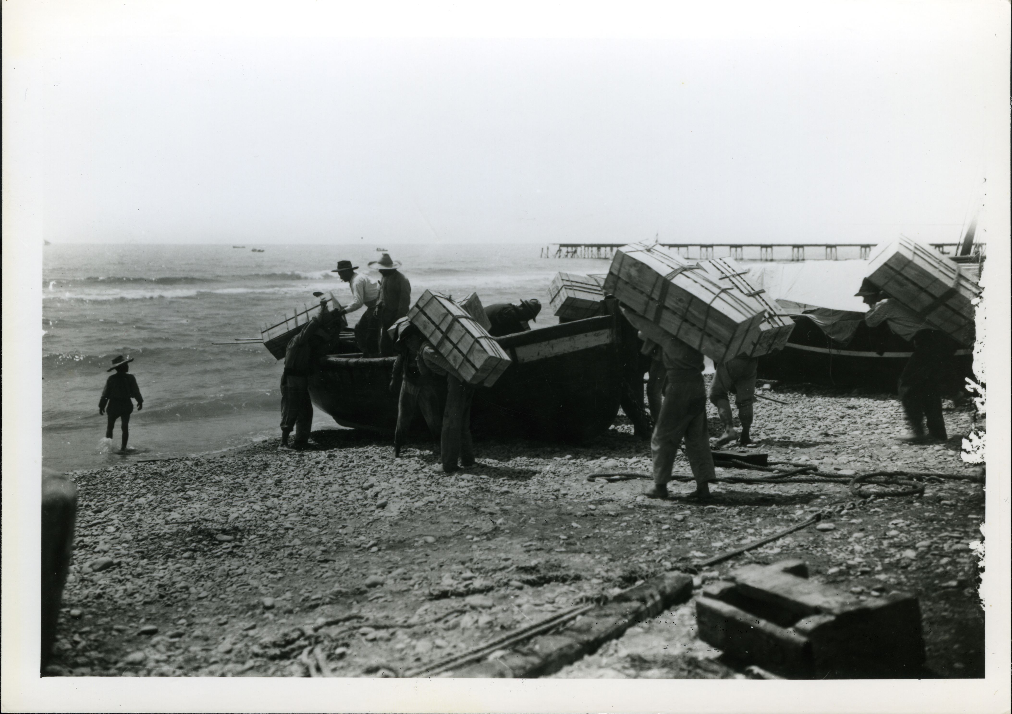
La noticia del éxito de la fruta dorada en Francia corrió como la pólvora y muchos agricultores, desde Murcia a Castellón, decidieron dedicar sus tierras al cultivo del naranjo.
En 1893, la inauguración del puerto de Gandia hizo posible que los barcos de vapor comenzaran nuestras naranjas a toda Europa. Y a partir de 1900, se redujo el tamaño de las cajas y en los testeros comenzaron a colocarse grandes etiquetas con la marca del exportador. Eran de vistosos colores e inspiradas en los más variados temas: desde religiosos a flamencos pasando por taurinos, mitológicos e incluso familiares con la fotografía y el nombre de la hija del exportador.
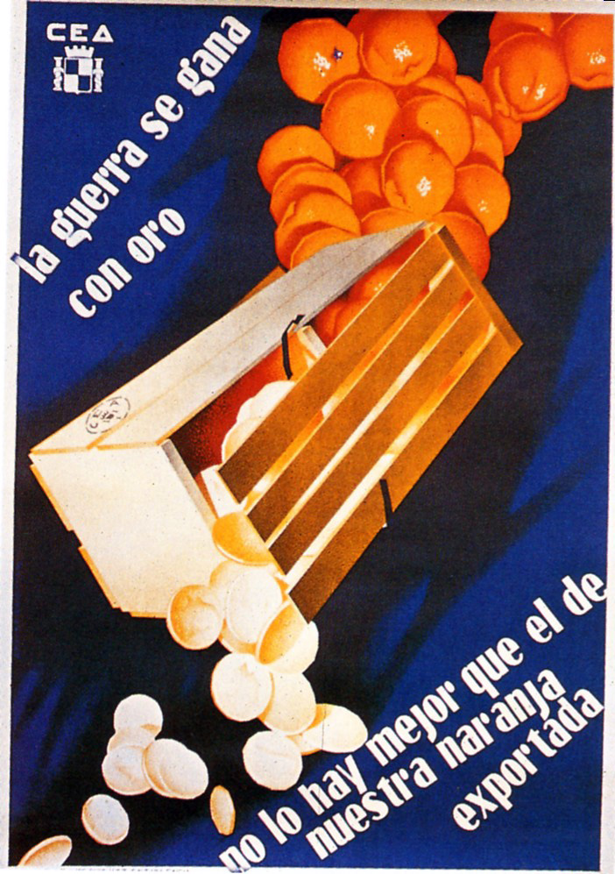
Durante la Guerra Incivil, el negocio de las naranjas estuvo en manos de la CLUEA (Consejo Levantino Unificado de Exportación Agrícola) que, entre otras gabelas, aportó 500 millones de pesetas al gobierno de la República, mientras desde la oficina exportadora de París se ayudó a la CNT de Cataluña para la compra de armas. A mediados de abril de 1938, el traslado del frente de batalla a las comarcas del norte del país, supuso un duro golpe para la actividad exportadora al cortarse las comunicaciones terrestres con Europa. La situación se agravó con el incremento de los bombardeos sobre los puertos de Burriana, Castellón, Gandia y Valencia. Y el desplazamiento del frente a la provincia de Castellón, paralizó las exportaciones.
Finalizada la guerra, nuestras naranjas proporcionaron al gobierno de Franco, durante muchos años, las divisas necesarias para la industrialización de España, especialmente el País Vasco y Cataluña.
A finales de los 50 comenzó la verdadera época de esplendor de nuestras naranjas de oro. En la mayoría de los pueblos de la Safor funcionaban dos o tres almacenes y, con los hombres trabajando en el campo y las mujeres en los almacenes, la economía en todos los hogares era boyante; porque además, con 30 o 40 hanegadas obtenían una renta suficiente para mandar a los hijos a estudiar una carrera. Aunque desgraciadamente este bienestar económico hizo que en algunas fachadas de las casas quedara la huella del gresite, las ventanas de aluminio y las persianas de plástico.
Casi todo lo que sé sobre las naranjas lo aprendí de mi querido amigo el profesor Vicente Abad que, en año 1989, montó en la Lonja de Valencia la gran exposición La fruita daurada, con la ayuda del la Comisión del 750 Aniversario del Nacimiento del Pueblo Valenciano. Vicente Abad fue el creador del Museo de la Naranja. Curiosamente, para su primer emplazamiento se pensó en el almacén de Agruna en Gandia, pero por falta de acuerdo acabó instalándose en Burriana.
La próxima semana les hablaré del puerto y a la siguiente de los exportadores que hicieron posible el milagro de las naranjas de oro.
borja@jmborja.com

